（梓贤公馆门口招租广告及电梯内部背胶贴优化提升广告服务采购）

询 价 文 件

采 购 人: （珠海正方安居开发有限公司）
发布时间: 2026年7月

第一部分 报价邀请函

一、采购人：（珠海正方安居开发有限公司） 。
二、项目概况：为改善园区面貌、强化招租宣传效果，现申请实施入口发光招租广告及电梯轿厢背胶贴制作安装。
三、采购预算总额：人民币壹万贰仟零捌拾玖元捌角壹分（¥12,089.81元），报价报价上限：人民币壹万贰仟零捌拾玖元捌角壹分（¥12,089.81元），超过视为无效报价。
四、询价内容
按照有关政策、法规和标准，对 （梓贤公馆门口招租广告及电梯内部背胶贴优化提升广告服务采购） 进行询价，具体详见《经济价格文件》。
五、供应商资格要求
1、投标人必须是在中华人民共和国境内注册的、具有独立承担民事责任能力的企业法人或其他组织；
2、供应商未被列入“信用中国”网站(www.creditchina.gov.cn)“记录失信被执行人或重大税收违法失信主体”记录名单；
3、未被纳入正方集团“黑名单”；
4、与其他投标人不存在单位负责人为同一人或者存在控股、管理关系；
5、本项目不接受联合体投标；
备注：供应商应核对企业的资格是否符合上述资格条件后再报价，因不符合资格条件而造成的后果由供应商自负。
六、报价文件要求（盖章扫描版文件1份）：
（一）资料要求：要求在文件盖章后扫描上传。
（二）格式：见第二部分 报价文件格式，报价资料需包括：
1. 资格性文件：
1.1 投标函；
1.2 单位负责人资格证明书及授权委托书；
1.3 关于资格的声明函；
1.4 关于无重大违法记录的声明函；
2. 经济价格文件
2.1 报价承诺；
2.2 报价文件。
七、评审办法：经评审的最低投标价法，在满足询价文件全部实质性要求的前提下，选取报价最低的1家单位为中标单位。如报价单位价格一致，则以大号中签原则，评标委员现场抽签确定。
如报价人开具发票可抵扣税率不一致的，经评审的投标报价=所报含税投标报价/（1+可抵扣税率）；普通发票可抵扣税率视为零税率；如未填写税率的视为零税率。
注：报价人应对所有的询价内容进行报价，不允许只对部分内容进行报价。
八、报价文件的递交
1．递交报价文件的截止时间（报价截止时间）为：2026年7月17日 18：00（北京时间）；
2．报价文件递交要求：报价文件盖章后扫描成PDF文件，发送至正方收件专用邮箱zcgy.signer@zhzf-group.com（邮件主题请用括号备注：投标单位全称+梓贤公馆门口招租广告及电梯内部背胶贴优化提升广告服务采购+钟工）。
3．请仔细检查报价文件格式，确认无误后再提交。逾期送达的、未送达指定邮箱地点的或者不按照询价文件要求格式的报价文件，将视为无效报价。
九、特别说明
1.本次采购是意向采购项目，中标资格的取得并不意味服务或物品的售出，采购人无法预计也无法保证具体服务次数及所有的采购总量，结算以实际交易数量和服务项目为准，请报价人自行考虑风险。
2.若出现以下情形的，作废标处理：
2.1 不具备询价文件中规定的资格要求的或资格证明文件不全的；
2.2 因重大变故，采购任务取消的；
2.3 报价文件未按照询价文件要求签署、盖章的；
2.4 报价文件含有采购人不能接受的附加条件的；
2.5 服务期限不满足询价文件要求的；
2.6 若报价人报价低于市场价格，且报价人不能合理说明或者不能提供相关证明材料的，被采购人认定以低于成本报价投标的；
2.7 法律、法规和询价文件规定的其他无效投标情形的。
2.8 若中标供应商放弃中标资格、不符合中标条件的、因不可抗力不能履行合同或者被查实存在影响中标结果的违法行为等情形，招标人可按照确定的报价由低到高排名顺序依次确定增补为中标供应商，也可重新招标。
十、细微偏差修正
1．细微偏差是指报价文件在实质上响应询价文件要求，但在次要内容存在细微计算误差或提供的技术信息、数据不够完整等情况，补正之后不会造成对其他报价人不公平（超出报价文件的范围或改变报价文件的真实意思表示）或对采购人造成不利的结果。
2．存在细微偏差的报价文件，采购人应评标时进行认定并要求报价人书面补正细微偏差。报价人书面作出补正之后，应当视为有效报价文件。若报价人拒绝补正，其报价文件将被拒绝。
3．细微偏差按照下列原则进行补正（次序排先者优先）：
（1）投标报价大写金额与小写金额不一致的，除非大写金额存在明显的小数点错误，否则，应当以大写金额为准，修改小写金额。
（2）投标总价金额与分项报价合计金额不一致的，除非投标总价金额存在明显的小数点错误，否则，应当以投标总价金额为准，修改分项报价合计金额。
（3）若用文字表示的数值与用数字表示的数值不一致，以文字表示的数值为准。
（4）其他细微偏差按照有利于采购人的原则进行补正。
十一、联系方式
1．地址：珠海市香洲区卫康路199号香洲创港中心17栋14楼
2．报价咨询联系方式： （钟工15521120229）。

珠海正方安居开发有限公司
2026年7月

报价文件格式

一、资格性文件

1.1投标函
致：珠海正方安居开发有限公司
依据贵方 梓贤公馆门口招租广告及电梯内部背胶贴优化提升广告服务采购的报价邀请，我方代表（姓名、职务）经正式授权并代表（报价人名称、地址）提交下述文件盖章扫描版1份：
1. 资格性文件：
1.1 投标函；
1.2 单位负责人资格证明书及授权委托书；
1.3 关于资格的声明函；
1.4 关于无重大违法记录的声明函；
2. 经济价格文件
2.1 报价承诺；
2.2 报价文件。
在此，我方声明如下：
1.同意并接受询价文件的各项要求，遵守询价文件中的各项规定，按询价文件的要求提供报价（详见经济价格文件）。
2.报价有效期为开标之日起 120 天，如果中标，则自动顺延至项目验收之日。
3.我方已经详细阅读全部询价文件及其附件，包括澄清及参考文件(如果有的话)。我方已完全清晰理解询价文件的要求，不存在任何含糊不清和误解之处，同意放弃对这些文件所提出的异议和质疑的权利。
4.我方已毫无保留地向贵方提供一切所需的证明材料。
5.我方承诺在本次报价文件中提供的一切文件，无论是原件还是复印件均为真实和准确的，绝无任何虚假、伪造和夸大的成分，否则，愿承担相应的后果和法律责任。
6.我方完全服从和尊重评委会所作的评定结果，同时清楚理解到报价最低并非意味着必定获得中标资格。

报价人：
地址：
传真：
联系方式：
电子邮箱：
单位负责人/授权代表人签字（或盖私章）：
报价人名称(公章)：
开户银行：
账号：
日期：

1.2法定代表人证明书及授权委托书

法定代表人身份证明书

同志，现任我单位 职务，为法定代表人，特此证明。

签发日期： 单位： （盖章）
附：代表人性别： 年龄： 身份证号码：
联系电话：

申请人(公章):

法定代表人身份证复印件反面

法定代表人身份证复印件正面

法定代表人身份证复印件反面

法定代表人身份证复印件正面

授权委托书（非法定代表人投标需提供）

法定代表人授权委托书

本人（法定代表人姓名）系（公司名称）的法定代表人，现委托（被授权委托人姓名）代表本人参与珠海正方集团有限公司及下属公司的投标报价活动及处理与之相关的事务，被授权委托人在授权范围之内的相关活动引起的一切法律责任均由授权委托人承担。
附被授权委托人身份证、近3个月社保证明文件：

被授权委托人身份证复印件反面

被授权委托人身份证复印件正面

公司名称（公章）

法定代表人（签名或签章）

被授权委托人（签名）

社保证明示例：
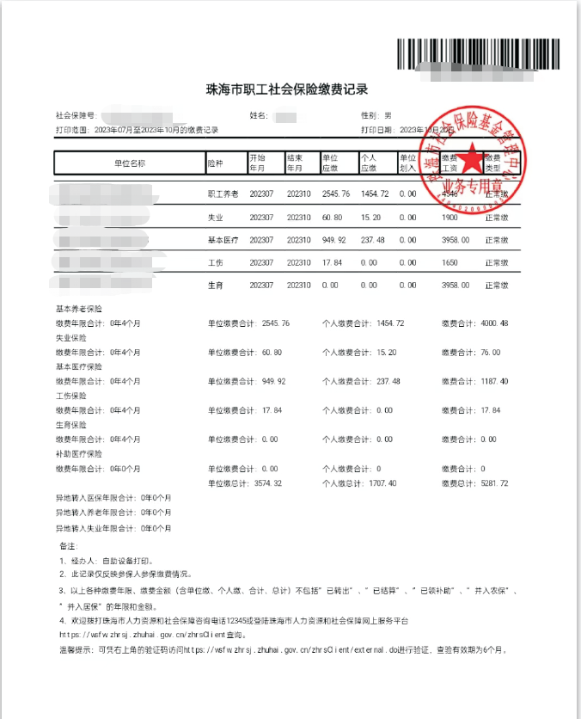

1.3关于资格的声明函
致：珠海正方安居开发有限公司
关于贵方 梓贤公馆门口招租广告及电梯内部背胶贴优化提升广告服务采购 的报价邀请，本单位愿意参加报价，提供询价文件中规定的货物及服务，并声明：
1. 本单位具备资格条件：
1.1 具有独立承担民事责任的能力；
1.2 未被列入“信用中国”网站(www.creditchina.gov.cn)“记录失信被执行人或重大税收违法失信主体”记录名单。
1.3 具有履行项目所必需的资质条件，满足第一部分第五条“供应商资格要求”所列条款；
1.4 在经营活动中没有重大违法记录；（报价文件中提供声明函，格式见附件）
1.5 符合法律、行政法规规定的其他条件。
2.本单位与本项目其他报价单位不存在以下情形：
2.1 单位负责人为同一人的；
2.2 存在直接控股或管理关系的。
3.本单位已清楚询价文件的要求及有关文件规定。
说明：
1. 上述声明中，约定报价文件提供证明材料的，报价文件中必须按要求提供证明材料，否则作无效报价处理。
2. 报价人对其所提供资料的真实性负责。在评标过程中乃至定标后，如发现报价人所提供的资料不合法或不真实，则其报价将作无效报价处理。

报价人：（公章）
法定代表人或其授权代理人:（签字或盖章）
日 期： 年 月 日

1.3.1营业执照
投标供应商必须是在中华人民共和国境内注册的、具有独立承担民事责任能力的法人或其他组织，持有合法有效的法人营业执照或登记证书（报价文件中须提供营业执照或登记证书等证明文件的复印件并加盖投标供应商公章）。

1.3.2信用信息
投标供应商提供报价时间截止前的网页截图并加盖投标供应商公章：
未被列入“信用中国”网站(www.creditchina.gov.cn)“记录失信被执行人或重大税收违法失信主体”记录名单证明文件（提供信用中国网站公示信息截图加盖公章）。

示例：

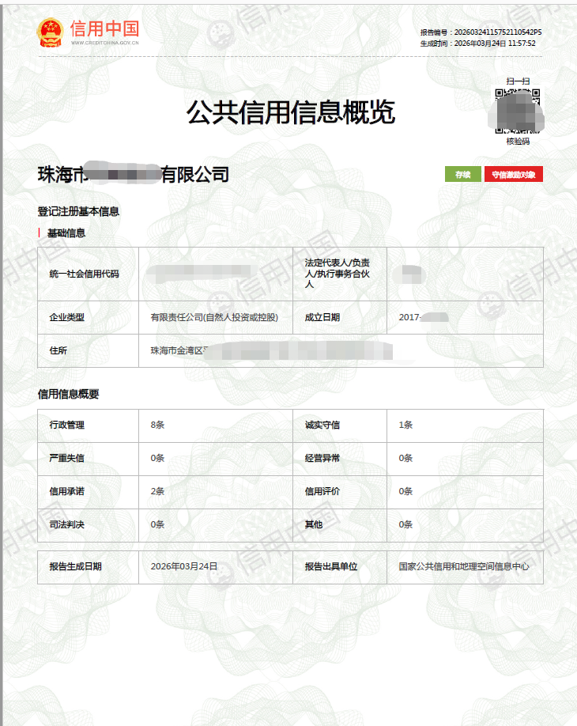

1.4关于无重大违法记录的声明函

致：珠海正方安居开发有限公司
我单位郑重声明：
1. 自本项目开标之日起向前追溯三年，我单位没有以下重大违法记录：因违法经营受到刑事处罚或者责令停产停业、吊销许可证或者执照、较大数额罚款等行政处罚。

注：
- 如不提供本声明函或不按本格式提供声明函，将作无效报价处理。
- 投标供应商对其所声明内容的真实性负责。在评审过程中乃至确定中标结果后，如发现投标供应商所声明内容不真实，则其报价将作无效报价处理，并承担相应的法律责任。

报价人：（公章）
法定代表人或其授权代理人:（签字或盖章）
日 期： 年 月 日

二、经济价格文件
2.1报 价 承 诺 书

（珠海正方安居开发有限公司）：
本报价人已详细阅读了 （梓贤公馆门口招租广告及电梯内部背胶贴优化提升广告服务采购） 项目询价文件的所有内容（包括所有已提供的参考资料和有关附件），自愿参加上述项目报价，现就有关事项向采购人郑重承诺如下：
1.同意并接受询价文件的各项要求，遵守询价文件中的各项规定，按询价文件的要求提供报价。
2.我方已经详细阅读全部询价文件及其附件，包括澄清及参考文件(如果有的话)。我方已完全清晰理解询价文件的要求，不存在任何含糊不清和误解之处，同意放弃对这些文件所提出的异议和质疑的权利。
3.我方已毫无保留地向贵方提供一切所需的证明材料。
4.我方承诺在本次报价文件中提供的一切文件，无论是原件还是复印件均为真实和准确的，绝无任何虚假、伪造和夸大的成分，否则，愿承担相应的后果和法律责任。
5.我方完全服从和尊重评委会所作的评定结果，同时清楚理解到报价最低并非意味着必定获得成交资格。

报价人：（公章）
法定代表人或其授权代理人:（签字或盖章）
日 期： 年 月 日

2.2报 价 书
（珠海正方安居开发有限公司）：
根据已收到的（梓贤公馆门口招租广告及电梯内部背胶贴优化提升广告服务采购）的询价文件，根据有关法律、法规、规章规定，我单位经研究上述询价文件和其他相关文件后，愿意接受询价文件的全部内容和条件，并承诺按总价人民币大写：
元 （¥ 元）承接（梓贤公馆门口招租广告及电梯内部背胶贴优化提升广告服务采购）项目，最终按固定单价据实结算，具体详见下表：
序号 | 项目名称 | 项目特征描述 | 单位 | 工程量 | 全费用综合单价(元) | 合计(元) | 备注
1 | 门口发光招租广告 | 1、发光招租广告制作及安装  2、发光字具体内容以项目实际需求为准  3、尺寸：6m长×0.7m高  4、字壳材质：亚克力/不锈钢材质  5、发光形式：采用LED平面发光字/迷你发光字（优先选择安全防水、低功耗方案），光源为高亮LED灯珠，防水等级≥IP65，适配户外暴晒、雨水环境，使用寿命≥3年  6、安装位置：入口围墙上方，不破坏墙面原有结构  7、包含支架、线路等完成本项工作所需的一切费用  8、具体详见技术任务书 | 个 | 1 |  |  | 含制作安装，中标单位需复尺并确认内容、安装位置
2 | 电梯内部背胶宣传贴 | 1、电梯内部背胶宣传贴制作及安装  2、安装位置：电梯轿厢内壁电梯门  3、具体宣传内容以项目实际需求为准  4、尺寸：0.9m宽×1.2m高  5、材质：采用加厚耐磨背胶（车贴材质），防水防刮、不易褪色，可适配湿布日常清洁，粘贴后无气泡、无翘边，使用寿命≥1 年  6、工艺：高清写真喷绘  7、包含基层清理等完成本项工作所需的一切费用  8、具体详见技术任务书 | 个 | 4 |  |  | 含制作安装，中标单位需复尺并确认内容、安装位置
含税合计
说明：1.所有报价均为含税价，且已包含人工费、材料费、交通差旅费、餐饮费、运费等完成本项目的所有费用。所有报价金额均保留2位小数。
2.发票类型： %□增值税专用发票 □增值税普通发票。
注：如因国家政策变化导致增值税税率发生变化的，本项目项下不含增值税的项目价款金额不变，对应增值税金额按照新税率计算，项目价款总额作对应调整。
3.质量标准：合格，符合相关要求及规定。
4.付款方式：验收无误且收到齐套请款资料后付款。
5.项目联系人：朱工15768088007

报价人：（公章）

法定代表人或其授权代理人:（签字或盖章）
联系方式：
日 期： 年 月 日

第三部分 任务书

梓贤公馆门口招租广告及电梯内部背胶贴优化提升广告

技术任务书

2026年6月

一、项目概况
项目名称：梓贤公馆
项目区位：珠海市南屏泰康街66号
项目背景：梓贤公馆项目总建筑面积为40092.3平方米，共2栋建筑，地上28层，地下2层，共322套房屋为人才公寓。目前存在两项运营短板：一是项目入口无醒目的招租信息展示，对外曝光度不足；二是电梯轿厢内壁存在污渍、破损，观感较差，且缺乏租户文明行为及电梯安全引导宣传，影响项目整体形象与租户体验。为提升项目对外形象、强化招租信息触达、优化公区环境观感，特实施本次优化提升工程。
任务范围：本次广告包含两部分内容：①项目入口墙面发光招租广告制作与安装；②4 台电梯轿厢内部共4面背胶宣传贴制作与安装。
二、工作内容
1.门口发光招租广告制作与安装
安装位置：梓贤公馆入口右侧围墙墙面（需结合现场尺寸优化排版，不破坏原有墙面及绿化设施，不影响通行）。
内容与要求：
核心信息：招租电话：133 9299 7576，尺寸为6米*70厘米，字体清晰醒目，保证夜间可视距离≥20 米，无错字、漏字。
整体风格：简洁大气，与项目入口建筑风格适配，无冗余，突出实用性。
材质与工艺要求：
发光形式：采用 LED 平面发光字 / 迷你发光字（优先选择安全防水、低功耗方案），光源为高亮 LED 灯珠，防水等级≥IP65，适配户外暴晒、雨水环境，使用寿命≥3 年。
字壳材质：亚克力 / 不锈钢材质，表面平整光滑，无划痕、变形，颜色与墙面适配。
安装工艺：采用安全可靠的固定方式，不破坏墙面原有结构；线路隐藏处理，做好防水、绝缘防护，加装漏保开关，接入项目现有电源，保证用电安全，后期维护便捷。
施工要求：安装完成后清理现场垃圾，恢复周边环境整洁，无施工残留。
2.电梯内部背胶宣传贴制作与安装（4 台电梯）安装位置：电梯轿厢内壁（为电梯门区域，需覆盖原有污渍、破损区域，同时不影响电梯门正常开合，边缘预留≥1cm 安全距离，预计尺寸为90cm*120cm，具体施工以实际为准）。
内容与要求：
模块 1：文明养宠宣传，参考规范内容优化排版，突出 “牵好狗绳、清理粪便、定期注射疫苗” 等核心要点，搭配温和友好的宠物元素，风格温馨适配公寓场景。
模块 2：电梯安全须知，包含 “禁止扒门、禁止倚靠、禁止打闹、禁止超载、禁止拍打、禁止吸烟、看管好儿童” 等规范，采用清晰易懂的图标 + 文字形式呈现。
补充要求：将宣传内容合理排布，有效遮挡电梯门中间的污渍、破损区域，整体排版协调美观，无突兀感。
材质与工艺要求：
材质：采用加厚耐磨背胶（车贴材质），防水防刮、不易褪色，可适配湿布日常清洁，粘贴后无气泡、无翘边，使用寿命≥1 年。
工艺：高清写真喷绘，色彩还原度高，无明显色差、模糊；边缘裁切整齐，无毛刺。
尺寸：根据电梯门实际尺寸现场定制，4 台电梯的宣传贴需保持统一规格与风格。
施工要求：
安装前清洁轿厢内壁，去除灰尘、油污，确保粘贴牢固。
张贴时对齐平整，无气泡、褶皱、翘边，边角贴合紧密，不影响电梯门开关运行。
施工避开高峰时段，做好现场提示与防护，不影响租户正常使用。
三、施工与实施规范
1.现场勘查：施工单位需先到项目现场勘查，确认门口墙面尺寸、电源接入点，以及电梯轿厢实际尺寸、污渍位置，优化方案并提交甲方确认。
2.确认：施工单位需先提供门口发光广告效果图、电梯背胶贴稿，经甲方确认后方可批量制作，如需调整，需按甲方意见修改至通过。
3.安全文明施工：
户外发光字施工需遵守高空作业安全规范，做好防护措施；电气施工符合安全标准，杜绝漏电、短路隐患。
电梯内施工需提前与物业沟通，做好电梯防护，避免损坏设备，施工垃圾日产日清，保持现场整洁，不影响项目运营秩序。
四、工期及成果要求
1.中标后施工方于3天工作内进场施工，最迟进场时间不得晚于3个工作日；
2.施工需2个工作日完成现场施工；
3.需求部门将协同施工方实施现场验收；
4.质保期年限1年；
5.施工方施工完成后需清理现场施工材料及垃圾。
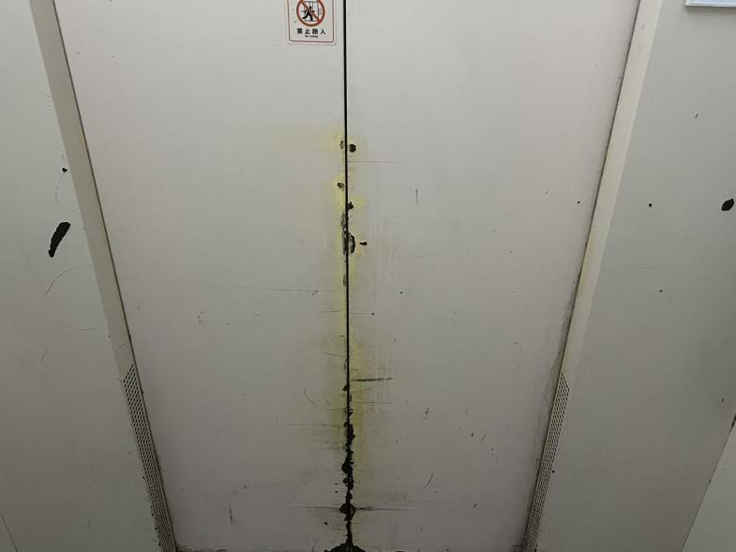
现状图1
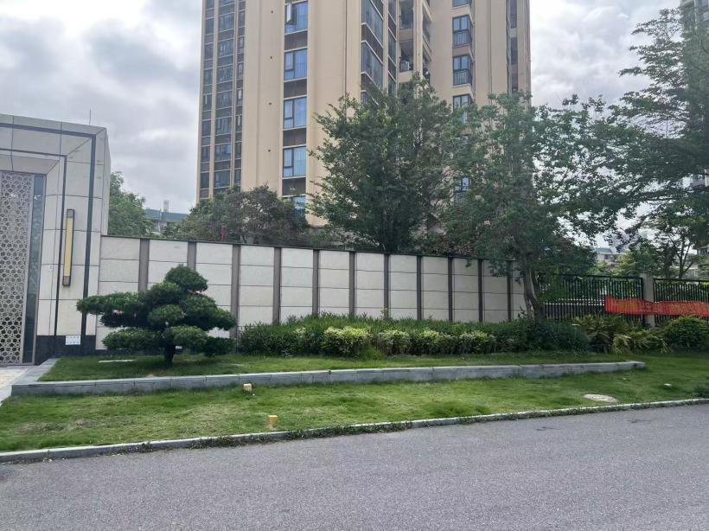
现状图2

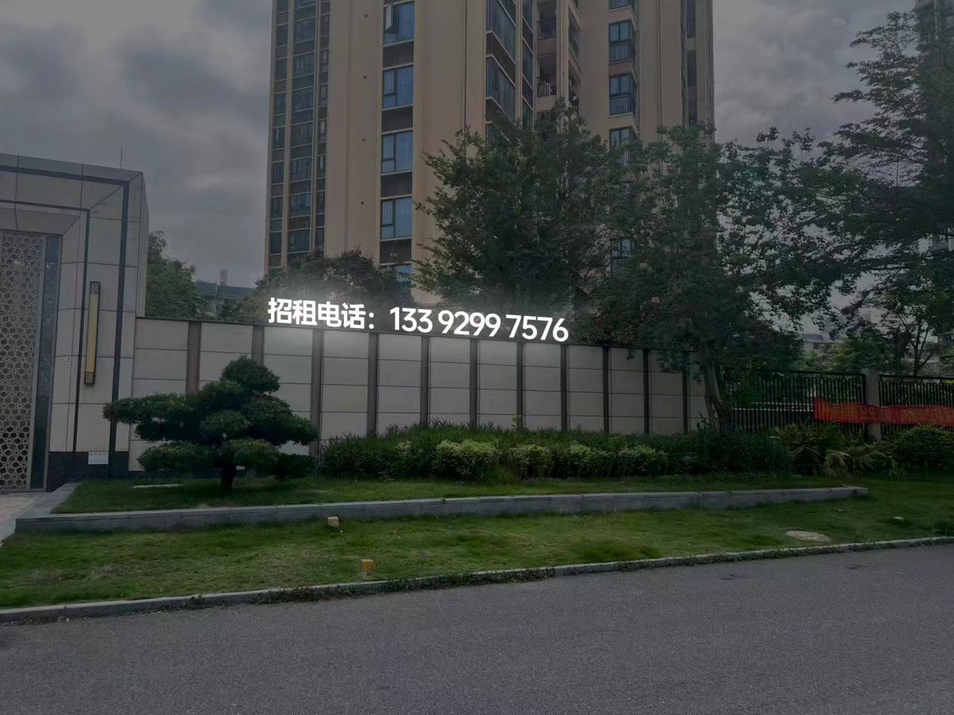
门口设计效果图

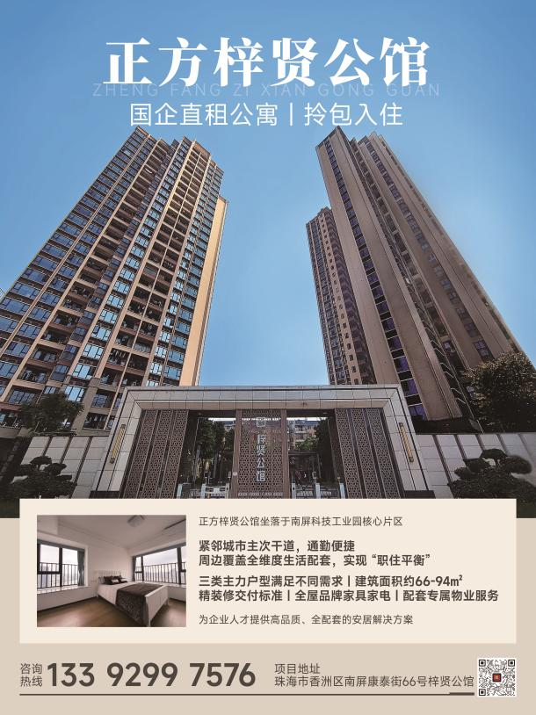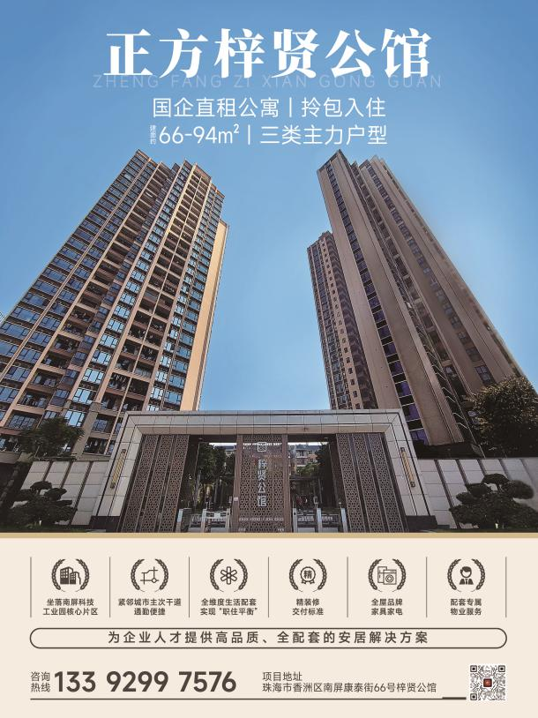
梓贤公馆电梯厅背胶贴设计

